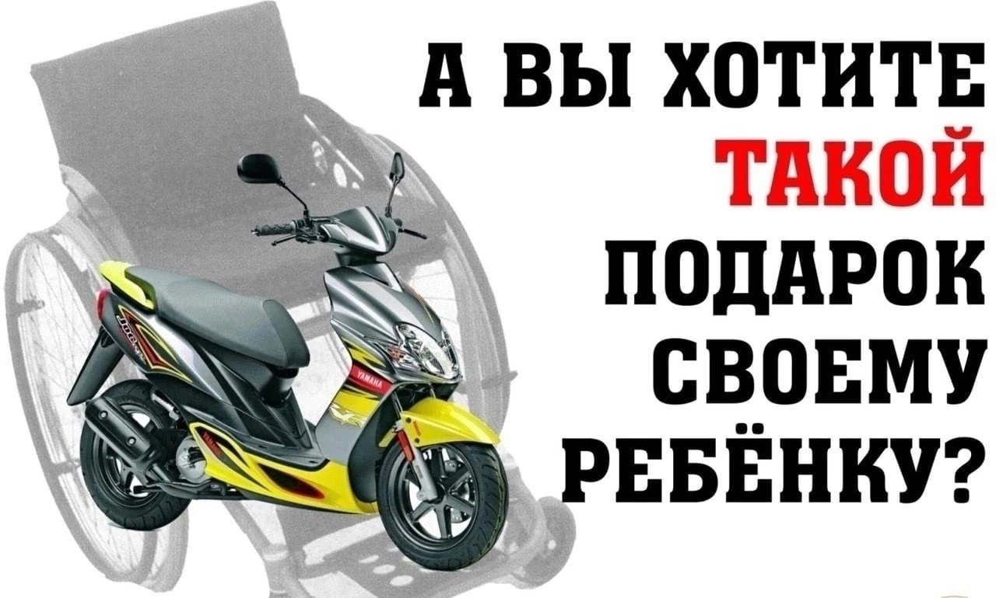

УВАЖАЕМЫЕ РОДИТЕЛИ!
Хотим обратить Ваше внимание на одну из важнейших тем, как управление транспортными средствами несовершеннолетними. Мотоциклы, велосипеды, новомодные гиросуторы и прочие средства не теряют своей актуальности. И каждый родитель, покупая своему ребенку такой желанный подарок, должен в первую очередь подумать о безопасности, здоровье, а возможно и жизни своего ребенка.

ПОМНИТЕ!!!
Согласно ст. 24.1. Правил дорожного движения Российской Федерации управлять велосипедом при движении по дорогам разрешается лицам не моложе 14 лет, а мопедом — не моложе 16 лет.
Управлять мотоциклами, мотороллерами и другими механическими транспортными средствами, могут только граждане, имеющие водительское удостоверение.
УПРАВЛЕНИЕ ТРАНСПОРТНЫМИ СРЕДСТВАМИ НЕСОВЕРШЕННОЛЕТНИМИ

С наступлением весны участились случаи езды на мопедах и мотоциклах, под управлением несовершеннолетних подростков.
Любое транспортное средство согласно законодательству является источником повышенной опасности. От мастерства, опыта и профессионализма водителя зависит не только его жизнь, но жизнь, безопасность и здоровье всех участников дорожного движения. Случаи, когда за рулем оказывается подросток, без удостоверения водителя, должного опыта вождения и сноровки - уже не редкость.
При наступлении «летнего периода» все больше на автодорогах появляется водителей мотоциклов, скутеров, мопедов. Причем в основном это несовершеннолетние, которые в силу своего возраста еще не знают Правил дорожного движения и при движении по автодорогам создают аварийные ситуации, в которое могут попасть сами или что еще хуже спровоцировать дорожно-транспортные происшествия.
С какого возраста разрешено управление мопедом, мотоциклом или автомобилем?
Управлять мопедом (водительское удостоверение категории М) можно с 16 лет. К управлению мотоциклом, объём двигателя которого до 125 см3 (водительское удостоверение категории А1) допускаются лица, которым исполнилось 16 лет. Получить водительское удостоверение на мотоцикл (категории А) возможно по достижению 18 лет. Учиться на категории «А» можно и с 16 лет, однако получить водительское удостоверение и лично мотоциклом, можно только по достижению совершеннолетия.
Если выявлен факт правонарушения в области дорожного движения при управлении мопедом или скутером несовершеннолетним водителем, не достигшим возраста привлечения к административной ответственности (до 16 лет) - в соответствии с ч. 3 ст. 24.5 КоАП РФ производство по делу об административном правонарушении прекращается только после применения мер обеспечения, необходимых для пресечения противоправного действия, то есть – после отстранения вышеуказанного лица от управления транспортным средством и задержания данного транспортного средства.
Если же несовершеннолетнему водителю есть 16 лет, то возбуждаются дела об административном правонарушении при наличии выявленных и установленных составов, предусмотренных главой 12 КоАП РФ, а в случае отсутствия водительского удостоверения категории «М, А1» его действия дополнительно квалифицируются по ч. 1 ст. 12.7 КоАП РФ с применением мер обеспечения производства по делу в виде отстранения от управления и задержание транспортного средства с помещением на ближайшую специализированную стоянку задержанных транспортных средств.
Мотоцикл - транспорт, привлекающий в первую очередь легкостью, мощностью и скоростью. Однако, это одновременно и малоустойчивая машина. Водитель и пассажир практически не защищены, что во много раз увеличивает тяжесть последствий при дорожно-транспортном происшествии.
Часто за руль мотоциклов и мопедов садятся молодые люди и подростки, которые не используют шлемы или вообще не имеют прав и соответствующих документов на транспортное средство.
Несовершеннолетний не может управлять транспортным средством, не имея водительского удостоверения, будь то автомобиль, мотоцикл либо скутер. Согласно ч. 1 ст. 12.7 КоАП РФ к лицу, управляющему автомобилем и не имеющим на это права (исключение составляет учебная езда) будет применено административное взыскание в виде административного штрафа в размере от 5 до 15 тысяч рублей.
Особое внимание также следует обратить, что законом установлена ответственность совершеннолетних лиц, допустивших к вождению транспортных средств несовершеннолетних без водительского удостоверения.
Так, ч. 3 ст. 12.7 Кодекса РФ об административных правонарушениях предусмотрена ответственность за передачу управления транспортным средством лицу, заведомо не имеющему права управления транспортным средством (за исключением учебной езды) или лишенному такого права. Подобное правонарушение влечет наложение административного штрафа в размере 30 тысяч рублей.
В случае причинения тяжкого вреда здоровью при управлении транспортным средством у лиц старше 16 лет наступает уголовная ответственность, предусмотренная статьями 264 и 268 Уголовного кодекса РФ.
Кроме того, родители (законные представители) несовершеннолетних могут быть привлечены к административной ответственности по статье 5.35 КоАП РФ за неисполнение родителями или иными законными представителями несовершеннолетних обязанностей по содержанию и воспитанию несовершеннолетних. Санкция данной статьи предусматривает предупреждение или наложение административного штрафа в размере от ста до пятисот рублей.
ПОМНИТЕ!!! Спортинвентарь, такой как квадроциклы, кроссовые мотоциклы и питбайки, не предназначены для поездок по дорогам общего пользования. Управление спортинвентарём образует состав административного правонарушения, предусмотренного ч. 1 ст. 12.5 КоАП РФ.

